* **Chức năng đánh giá**

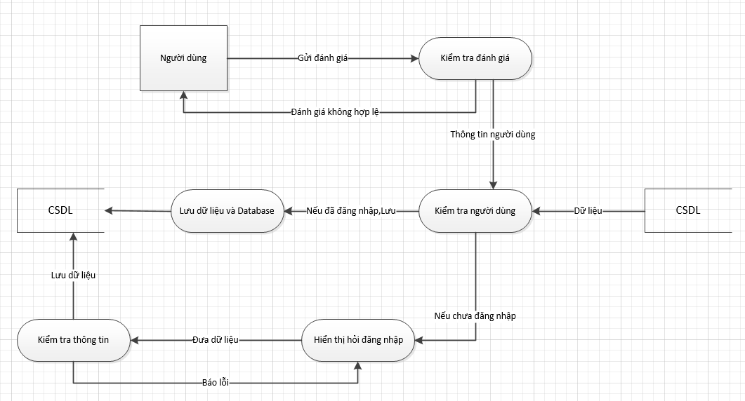

Mô tả :

Người dùng nhập thông tin đánh giá, nếu không hợp lệ sẽ thông báo phản hồi cho người dùng, ngược lại tiếp tục kiểm tra người dùng. Nếu đã đăng nhập rồi sẽ lưu vào CSDL, ngược lại sẽ bắt buộc người dùng nhập tên và email, sau đó lưu vào CSDL.

* **Chức năng đăng ký**

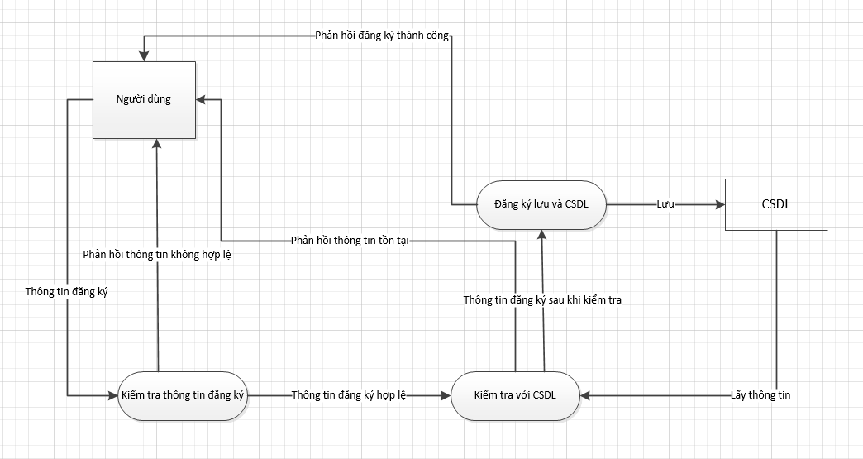

Mô tả :

Người dùng nhập thông tin đăng ký, hệ thống kiểm tra thông tin và phản hồi nếu không hợp lệ, ngược lại sẽ tiếp tục kiểm tra tồn tại từ CSDL. Nếu tồn tại thông báo lỗi, ngược lại lưu vào CSDL và gửi thông báo phản hồi cho người dùng.

* **Chức năng đăng nhập**

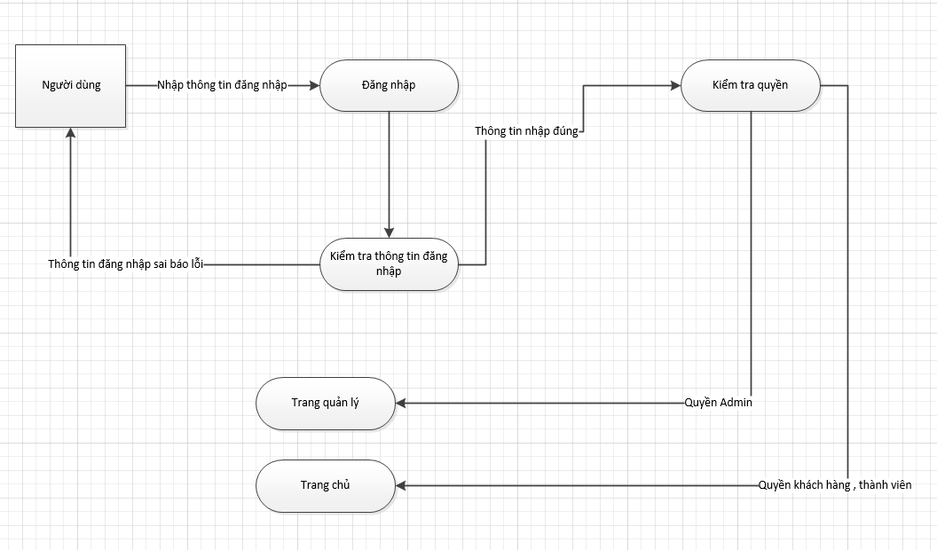

Mô tả :

Người dùng nhập thông tin đăng nhập gồm tên đăng nhập và mật khẩu , hệ thống kiểm tra thông tin đăng nhập , nếu đúng sẽ kiểm tra quyền nếu sai sẽ thông báo lỗi , với quyền khách hàng sẽ trở về trang chủ , với quyền admin về trang quản lý.

* **Chức năng lấy lại mật khẩu**

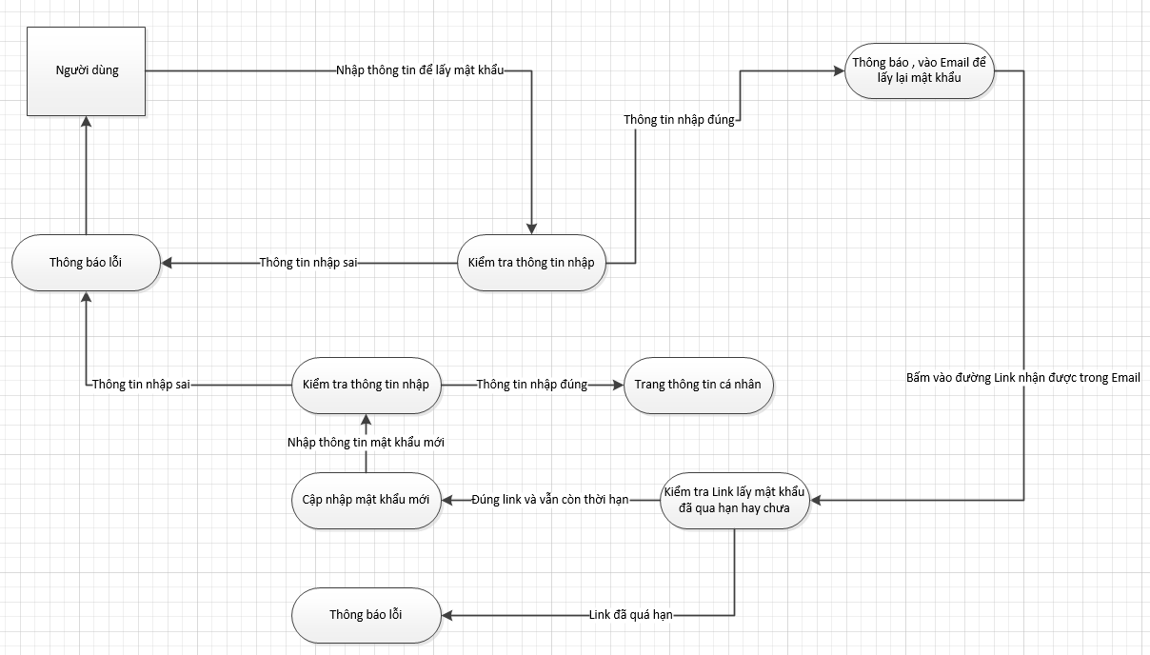

Mô tả :

Người dùng nhập thông tin trong trang lấy lại mật khẩu , hệ thống kiểm tra thông tin nhập , nếu đúng sẽ thông báo vào Email , xác nhận đường link để lấy lại mật khẩu , hệ thống kiểm tra đường link đã quá hạn hay chưa ,nêu đã quá hạn thông báo lỗi , nếu chưa quá hạn đúng link sẽ đến trang cập nhập mật khẩu mới ,người dùng sẽ nhập thông tin để cập nhập mật khẩu mới , hệ thống kiểm tra nếu thông tin nhập đúng sẽ chuyển đến trang thông tin cá nhân , nếu nhập sai thông báo lỗi trả về người dùng.

* **Chức năng đổi mật khẩu**

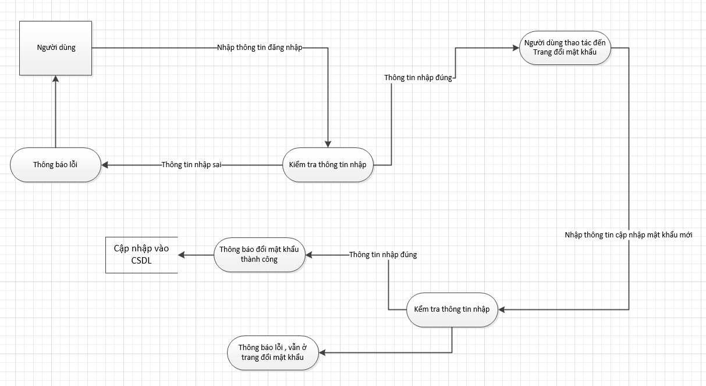

Mô tả :

Người dùng đăng nhập sau đó hệ thống sẽ kiểm tra thông tin nhập , nếu đúng người dùng vào thao tác vào trang đổi mật khẩu , nếu sai thông báo lỗi trả về người dùng , sau khi nhập đúng thông tin và vào trang đổi mật khẩu người dùng nhập thông tin để cập nhập mật khẩu mới hệ thống sẽ kiểm tra thông tin nhập , nếu đúng thông báo đổi mật khẩu thành công cập nhập vào CSDL ,nếu sai thông báo lỗi vẫn ở trang đổi mật khẩu.